Управление муниципального имущества администрации МО «Городской округ город Астрахань»



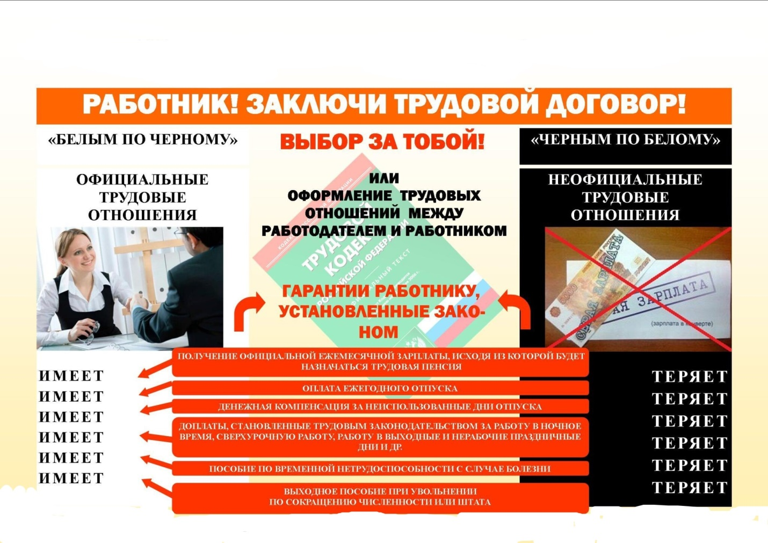

В Министерстве труда и социального развития Астраханской области работает горячая линия «Работник, знай свои права!» телефон горячей линии (8512) 52-49-27.

